Baukis ja Filemon
Baukis ja Filemon oli köyhä, vanhahko maalaispariskunta, joka eli vuoren rinteellä sijainneessa mökissään Bithyniassa. Kun Zeus ja Hermes kiertelivät tällä alueella, heiltä evättiin kaikkialla vieraanvaraisuus. Auringon ollessa jo laskemassa he saapuivat vanhan pariskunnan mökille, jossa heidät otettiin sydämellisesti vastaan. Yksinkertaisen aterian aikana Baukis ja Filemon tajusivat, että heidän vieraansa eivät olleet tavallisia miehiä, koska heidän viinimaljansa täyttyivät salaperäisesti koko ajan. Seuraavana päivänä jumalat osoittivat heille alapuolella ollutta vihamiehistä kylää; siinä oli nyt järvi ja vanhusten mökki oli muuttunut kauniiksi marmoritemppeliksi. Kun heiltä kysyttiin mitä he toivoivat, Baukis ja Filemon pyysivät vain saada palvella jumalia uudessa temppelissään. Kun vanhukset kuolivat, lempeäsydäminen pariskunta muuttui vanhaksi tammeksi ja lehmukseksi muistutukseksi heidän hyvyydestään.

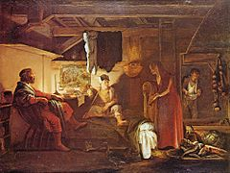
Kuva 1 Filemon ja Baukis

